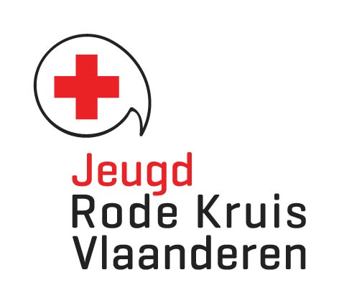
Inschrijfstrook Kadervorming Versie: februari 2016
Discipline: Jeugd Rode Kruis
Contact: tel. 015 44 35 70
Fax 015 44 33 05
jeugd@rodekruis.be
www.jeugdrodekruis.be
Vak voorbehouden voor het Jeugd Rode Kruissecretariaat: datum ontvangst:

Inschrijfstrook Kadervorming
Stuur dit formulier uiterlijk twee weken vóór aanvang van de cursus naar het Jeugd Rode Kruis-
secretariaat. Dat kan per post, fax of mail.

CURSUSINFORMATIE over te nemen uit de kalender op de website of de kadervormingsaffiche
Ik schrijf me in voor:
Cursus | Startdatum | Prijs

PERSOONLIJKE GEGEVENS
Voornaam: Naam: RK-nummer:
Straat: Nummer: Bus:
Postcode: Plaats:
Gsm-nummer: E-mail:
Geboortedatum: Geslacht:
Afdeling: Vegetariër of gezondheidsdieet:

GEGEVENS VAN DE AFDELING
Mijn Jeugd Rode Kruisafdeling is een:
light-afdeling (organiseert enkel eerstehulpcursussen en –initiaties)
plus-afdeling (organiseert op regelmatige basis activiteiten voor kinderen en jongeren, maar geen cursussen en initiaties)
full option-afdeling (een combinatie van light en plus)
Ik ben geen vrijwilliger bij Jeugd Rode Kruis. Wel bij
Deze info gebruiken we om de inhoud van de cursus zoveel mogelijk op maat te maken.

INSCHRIJVING EN FACTURATIE
Ik schrijf me in ten persoonlijke titel voor de hierboven vermelde cursus.
Ik schrijf me in als Rode Kruisvrijwilliger voor de hierboven vermelde cursus.
Je ontvangt na afloop van de cursus een factuur. Indien je dit bedrag wil laten dragen door de afdeling, dienen we vooraf de goedkeuring van de afdelingsvoorzitter te ontvangen. Mits goedkeuring wordt de factuur rechtstreeks naar de afdeling opgestuurd. Een inschrijving goedkeuren kan door een handtekening te plaatsen op deze inschrijfstrook, via mail van de voorzitter naar jeugdrodekruis@rodekruis.be of via de takenlijst in ACT.

Datum + handtekening van de deelnemer
(of een van de ouders, indien de deelnemer jonger is dan 18 jaar)
Eventueel datum + handtekening van de
afdelingsvoorzitter

ALGEMENE VOORWAARDEN

Inschrijven en betalen

Inschrijven doe je ten laatste twee weken voor de opleiding met deze inschrijfstrook of via www.act.rodekruis.be. Als je ons deze inschrijfstrook toestuurt, is je inschrijving definitief. Je ontvangt na afloop van de cursus een factuur. Indien je dit bedrag wil laten dragen door de afdeling, dienen we vooraf de goedkeuring van de afdelingsvoorzitter te ontvangen. Mits goedkeuring wordt de factuur rechtstreeks naar de afdeling opgestuurd. Een inschrijving goedkeuren kan door een handtekening te plaatsen op deze inschrijfstrook, via mail van de voorzitter naar jeugdrodekruis@rodekruis.be of via de takenlijst in ACT.

Indien de voorzitter je inschrijving niet goedkeurt, wordt de factuur naar je thuisadres verstuurd, en ben je zelf ook verantwoordelijk voor deze factuur.

Een inschrijving goedkeuren kan via mail naar jeugdrodekruis@rodekruis.be, via de takenlijst in ACT of door een handtekening te plaatsen op deze inschrijfstrook.

Gelieve te wachten met de betaling tot je de factuur hebt ontvangen.

Annuleren

Voor een cursus met overnachting:
Bij annulering tot 8 dagen voor de start van de cursus kan een inschrijving kosteloos worden geannuleerd. Bij annulering korter dan 8 dagen voor de start van de cursus wordt het volledige inschrijvingsgeld gefactureerd. Vrijwilligers die inschreven maar niet komen opdagen op een cursus waarvoor ze toegelaten werden (bevestiging ontvingen) dienen het volledige inschrijvingsgeld te betalen. Bij bewijs van overmacht wordt er in geen geval een factuur verstuurd.
Voor een cursus zonder overnachting:
Bij annulering wordt er geen factuur verstuurd. Vrijwilligers die inschreven maar niet komen opdagen op een cursus waarvoor ze toegelaten werden (bevestiging ontvingen) dienen het volledige inschrijvingsgeld te betalen. Bij bewijs van overmacht wordt er in geen geval een factuur verstuurd.

Bewijs van aanwezigheid

Iedere deelnemer krijgt na de cursus een bewijs van aanwezigheid. Dit kan ook worden gedownload via www.act.rodekruis.be. Hiermee kan je in de meeste gemeenten een (gedeeltelijke) terugbetaling krijgen (subsidies gemeentelijk jeugdwerk).

Aantal deelnemers per opleiding

Wanneer het maximum aantal inschrijvingen voor een opleiding overschreden is, kom je op de reservelijst. Er staat ook een minimum op het aantal deelnemers met het oog op kwaliteit enerzijds en de erkenning van de cursus en van attesten die behaald kunnen worden anderzijds. Indien er te weinig inschrijvingen zijn, wordt de opleiding geannuleerd. Je krijgt hierover een bericht en ontvangt geen factuur.

Stuur dit formulier terug naar Jeugd Rode Kruis.
Contactgegevens: Motstraat 40, 2800 Mechelen | jeugdrodekruis@rodekruis.be

